1. **Девизом нашего профсоюза является : « Профсоюз-это каждый из нас и все мы вместе»! Ведь продуктивная работа в коллективе возможна при создании рабочей, дружелюбной атмосферы, и зависит она от комфортной работы каждого члена коллектива. Благодаря слаженной работе администрации и профкомитета, каждый работник ощущает заботу, внимание и правовую поддержку. Поэтому весь коллектив 100% является членом первичной профсоюзной организации образования и науки.**

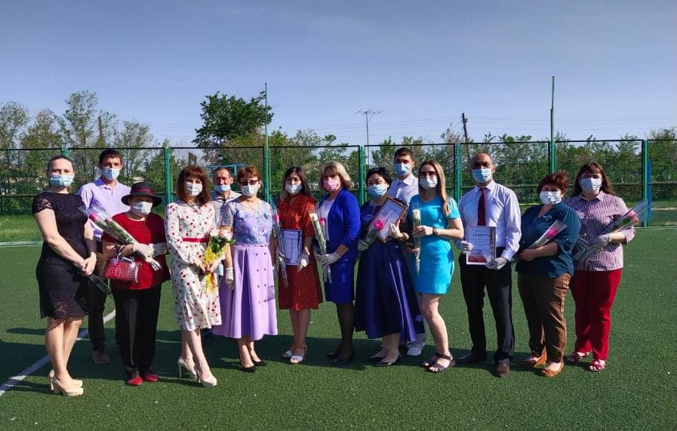

**2) Первичная профсоюзная организация школы №2 в своей работе соблюдает законы Республики Казахсатан, закон о профессиональных союзах, за основу берет Устав первичной профсоюзной огранизации,Устав района, области, Республики, Положение о первичной профсоюзной организации Республики Казахстан. Выполняет обязательства по коллективному договору, отраслевому, регинольному, генеральному соглашениям.**

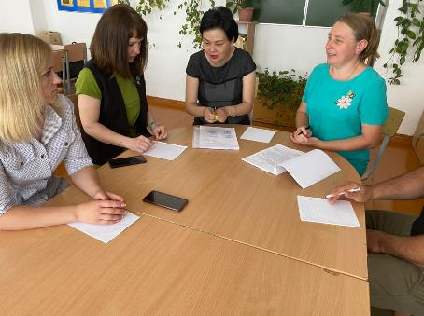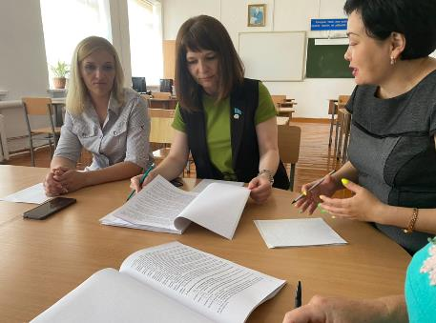

3**) Всю свою работу профсоюзный комитет во главе с председателем Сейтахметовой Гульмирой Бекбулатовной строит на принципах социального партнерства и сотрудничества с администрацией школы, решая все вопросы путем конструктивного диалога в интересах работников. В конце 2020 года коллектив школы заключил коллективный договор между администрацией и трудовым коллективом по регулированию социально-экономических и трудовых отношений. При составлении коллективного договора профсоюзный комитет школы предоставил уведомление директору школы о создании приказа о сроках разработки проекта и заключении коллективного договора, составе комиссии для ведения переговоров, порядке и месте ее работы. В состав данной комиссии вошли 6 человек: со стороны профсоюза школы 3 человека и со стороны администрации школы 3 человека. При создании коллективного договора состав комисии опирался на данные законы, кодексы и соглашения**

**- Трудовой кодекс Республики Казахстан (далее – ТКРК);**

**- Закон РК «О профессиональных союзах»;**

**- Закон РК «Об образовании»;**

**- Закон РК «О статусе педагога»;**

**- Региональное соглашение о социальном партнерстве между ГУ «Управление образования города Павлодарской области» и ОО «Павлодарская областная организация Казахстанского отраслевого профессионального союза работников образования и науки» на 2021-2023 годы и т.д.**

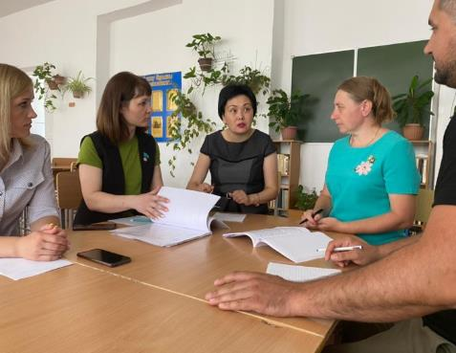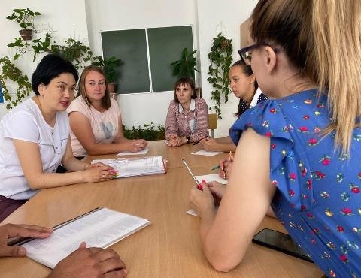**Работа была очень плодотворной, так как нужно было предусмотреть дополнительные социальные гарантии для работников школы, а также предусмотреть социально-трудовые отношения в коллективе. Коллективный договор был подписан на профсоюзном собрании 29 декабря 2020 года, он состоит из 14 разделов. Хочется отметить, что в этот коллективный договор были включеныправила выплаты премий, оказания материальной помощи, гарантии и компенсации, дополнительно оплачиваемые отпуска.**

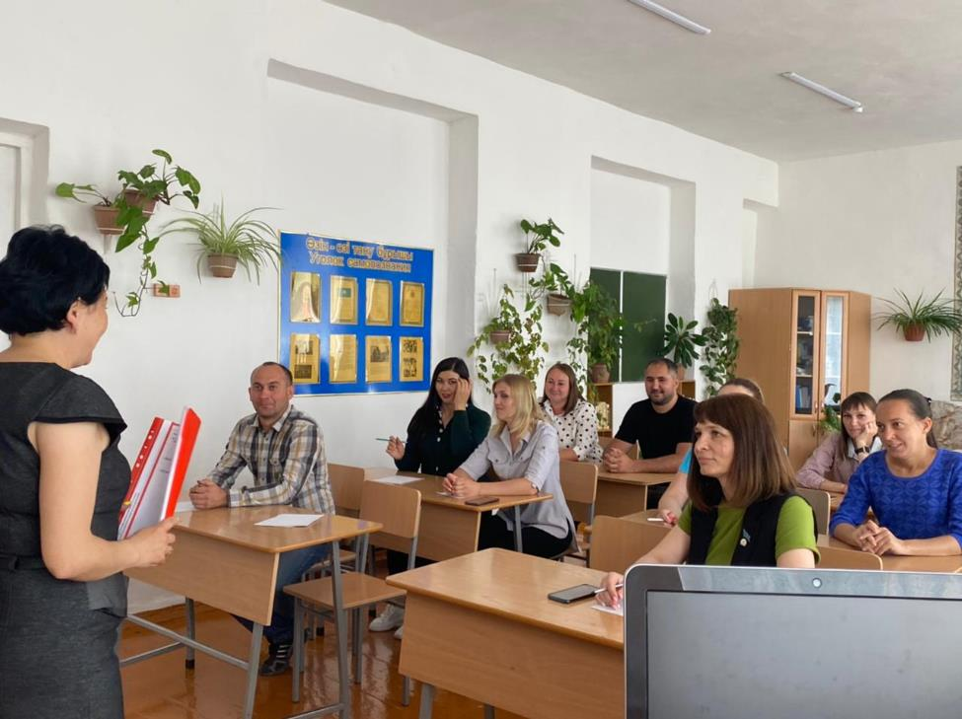

**4)** **С принятием нового Трудового кодекса Республики Казахстан порядок разрешения трудовых споров существенно изменился, поскольку обязательным этапом стало рассмотрение разногласий согласительной комиссией.**

**Согласительная комиссия в нашей школе является постоянно действующим органом. Она создана на паритетных началах из равного числа представителей от работодателя и работников. В состав согласительной комиссии от работников входят: Черепян Наталья Николаевна, учитель русского языка и литературы; Нуркенов Константин Владимирович, учитель математики; Швацкая Тамара Николаевна, учитель начальных классов. От работодателя: Гегер Николай Александрович, председатель комиссии; Крышина Надежда Николаевна, секретарь комиссии; Бейсекенов Амагельды Садвокасович, член комиссии.**

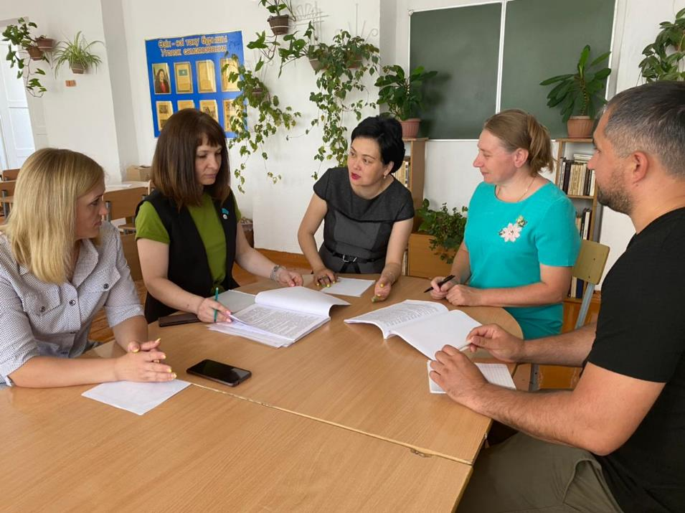

**5. Согласно Положению о Производственном совете по безопасности и охране труда в организациях образования и науки, разработанного в соответствии со статьей 203 Трудового кодекса Республики Казахстан с целью организации совместных действий работодателя, работников, профсоюзных органов по обеспечению требований охраны труда, предупреждению производственного травматизма и профессиональных заболеваний, сохранению здоровья работников, в нашей школе создан производственный совет. От работников профсоюзной организации в него вошли: Кривцун Сергей Николаевич, учитель технологии, технический инспектор по охране труда, он является участником Республиканского конкурса «Лучший технический инспектор», награжден благодарственным письмом председателя Федерации Профсоюзов Республики Казазстан ; Барандыч Алексей Александрович, рабочий, член производственного совета; Сазонова Елена Михайловна, учитель технологии, член производственного совета.**

**И от администрации: Визнер Сергей Иванович, заместитель директора по хозяйственной части, технический инспектор по охране труда от администрации, председатель производственного совета; Саморукова Александра Валерьевна, секретарь производственного совета; Маринко Людмила Владимировна, заместитель директора по учебной части, член производственного совета. Члены производственного совета занимаются вопросами техники безопасности, ведь охрана труда является одной из приоритетных задач в каждом образовательном учреждении. Разработана техническая документация, осуществляются рейды по охране труда, контролируются осветительный, температурный режимы, выполнение санитарно-гигиенических норм, проводятся инструктажи с каждым работником школы и ведется журнал инструктажа по технике безопасности. В уголках по технике безопасности размещены правила эвакуации и поведения при пожаре.**

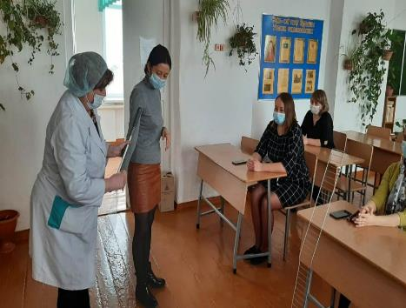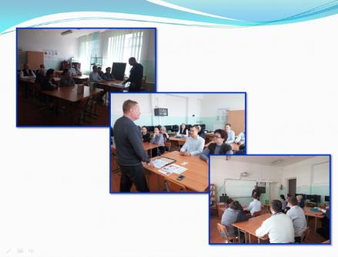

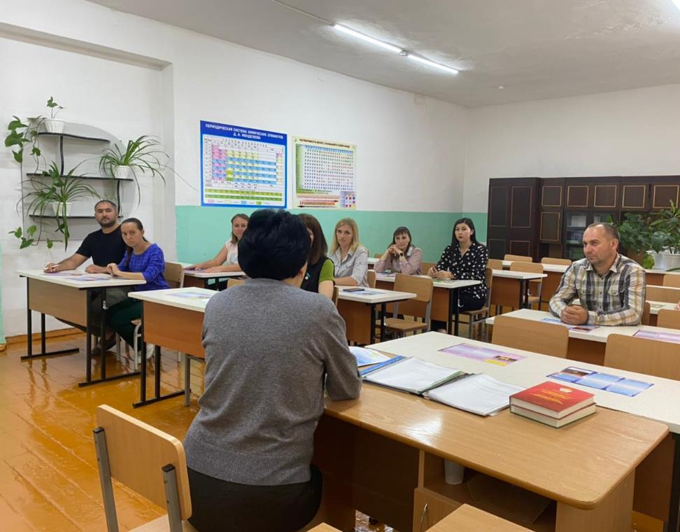

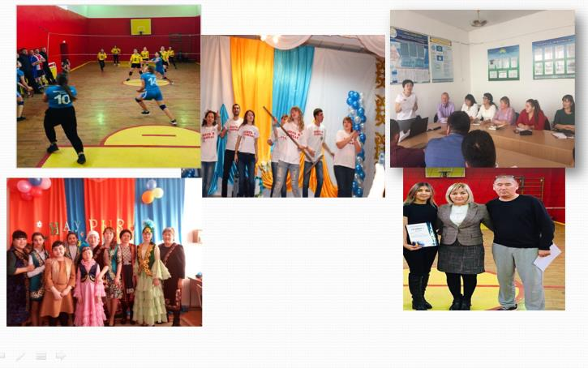**6)** **Важным направлением в деятельности нашего профсоюзного комитета является культурно-массовая работа. Каждый работник нашей школы получает поздравления на профессиональные и календарные праздники. Юбилярам уделяется особое внимание: в их адрес звучат добрые пожелания, вручаются памятные подарки. На плечи профсоюза ложится организация и проведение праздничных вечеров, которые способствуют сплочению коллектива, формированию дружеской атмосферы. Для каждого работника находятся слова поддержки и благодарности за труд. Профсоюзная организация нашей школы оказывается рядом с людьми и тогда, когда случается беда, оказывая моральную и финансовую поддержку.**

**Члены профсоюзной организации нашего учреждения ежегодно принимают участие в различных конкурсах районного, областного и Республиканского значения, занимая призовые места. Наши сотрудники талантливы и их таланты реализуются в различных областях жизни.**

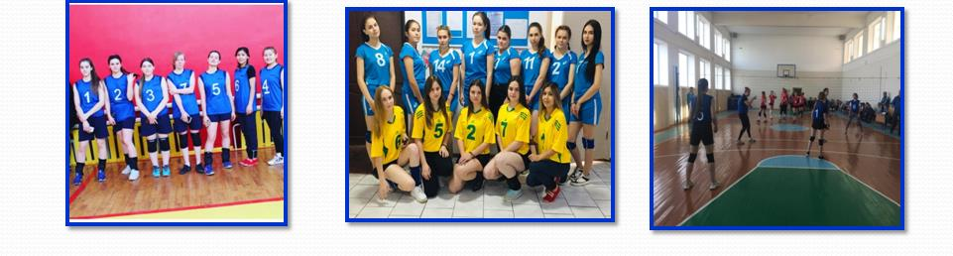

**Это хореография, вокал, спорт. Для молодых специалистов и работников образования организованы спортивные секции. Благодаря секции по волейболу, мы смогли создать сборную команду района, которая показывает высокие результаты по данному виду спорта. Благодаря данному проекту, молодежь района познакомилась, друг с другом, подружилась и сплотилась. Молодые специалисты занимают активную 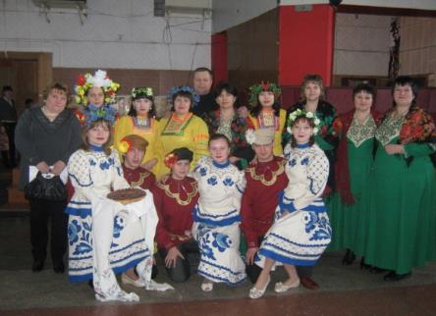жизненную позицию и 100% состоят в профсоюзе.**

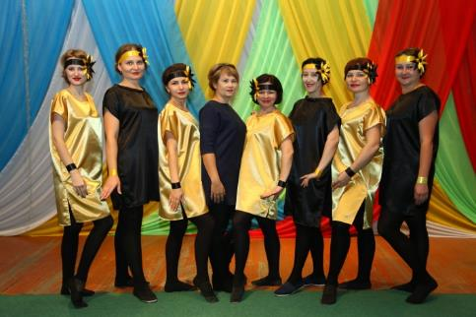**По содействию профсоюзного комитета в нашей школе действует физкультурно-оздоровительный шейпинг-клуб “Начни с себя”, который был создан в процессе участия в конкурсе профсоюзных проектов. В котором, мы заняли призовое место. Данный проект продолжает свою работу. Работники школы являются активными участниками данного клуба. В рамках этого клуба мы поддерживаем все спортивные акции, челленджы проводимые в районе и области. Такие как, спорт тайм, велопробег и др. Руководителем данного клуба является молодой специалист Литвинюк Алиса Юрьевна. Целью создания такого клуба является повышение авторитета первичной профсоюзной организации школы, укрепление профсоюзной структуры, повышение авторитета профсоюза в трудовом коллективе.**

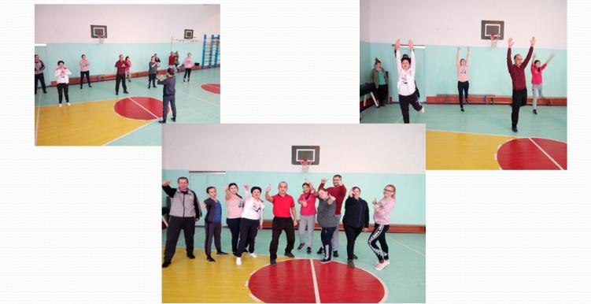

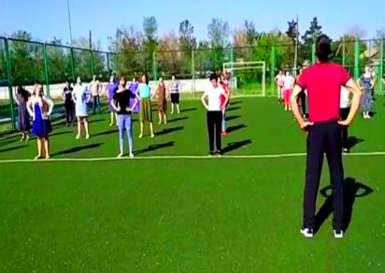

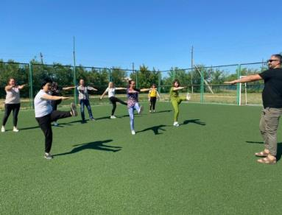

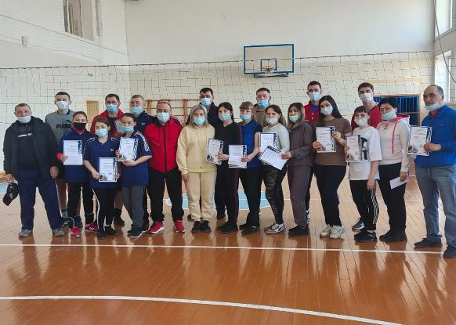**Результатом развития разных направлений являются призовые места в спартакиадах, КВНах, КВЕСТах, конкурсах по хореографии и танцах.**

